**장종학 선교사 개인소개서 및 사역소개**

저희 집안은 현재 청주에서 목회를 하고 계신 형님의 권유로 온 가족이 주님을 영접하였으며, 저는 1979년 고등학교를 졸업한 후 어머님의 인도로 집에서 가까운 성은교회에 출석하기 시작했습니다. 1980년 4월 부활주일에 성은교회 이명천 목사님의 집례로 세례를 받은 후 청년부 회원으로 활동하게 되었습니다. 그 해 9월 초부터 시작된 청년부 철야기도회 기간 중 회심을 하고 주일학교 교사로 봉사를 했으나, 1981년부터 가족을 따라서 새문안 교회로 옮기게 되었습니다. 새문안 교회는 미국으로 유학을 가기 전인 1993년까지 출석을 했으며 초등부와 중등부 교사로 봉사를 했습니다. 대학교에 다닐 때에는 기독학생서클인 CCC멤버로 활동했으며, 대학원을 졸업한 후 다니게 된 대한화재해상보험주식회사에서는 선교회 총무로 주님을 위해서 열심히 섬겼습니다.

1991년 7월 회사 상사이자 선교회 회장인 신선호 장로의 소개로 아내 정유진과 만나 교제하다가 그 해 12월에 결혼을 하였습니다. 결혼 후 저희 부부는 미국으로 유학을 가서 박사학위를 받아서 전문인선교사로 중국으로 선교를 나가겠다는 비전을 함께 나누게 되었고, 2년간의 준비를 거쳐서 1993년 미국 필라델피아에 있은 탬플대학교로 유학을 가게 되었습니다. 탬플대학교에서 저는 경영학을 제 아내는 영어를 공부하면서 유학생 기독학생회 회원으로 활발히 활동하던 중, 1997년 미국 시카고에서 있었던 코스타를 통해 연변과학기술대학교를 알게 되었습니다. 코스타 마지막 날 이동원 목사님께서 졸업 후 선교사로 나가기 원하는 사람들을 초청하였는데 그 자리에서 저희 부부는 평생 중국 선교사로 살기로 헌신했습니다.

다음해 여름 단기선교로 중국 연변과학기술대학교를 다녀온 후 1999년부터는 연변과학기술대학교 필라델피아 후원회 회장으로 섬겼습니다. 또한, 당시 출석하고 있던 기쁨의 교회에서는 저희 부부의 선교사 지원을 받아들여서 2000년부터 선교사 후보이자 청년부 담당 사역자로 세워주셨고, 2001년 7월에 제가 박사학위를 받게 되자 8월 10일 중국 전문인선교사로 파송을 해 주셨습니다.

2001년 9월부터 저는 연변과학기술대학교 상경학부 교수로 또 제 아내는 영어과 교수로 봉사를 하게 되었습니다. 학교에서 가르치는 일과 말씀전하는 일을 병행하다 보니 앞으로 계속해서 중국 선교사로 섬기기 위해서는 신학공부를 좀 더 깊이 있게 해야겠다는 생각을 하게 되었습니다.

학생들과 함께 성경공부를 하면서 하나님의 말씀을 좀 더 깊이 전하기 위해서는 제가 먼저 하나님의 말씀을 깊이 깨달아야 하며, 무엇보다도 현재 졸업한 제자들이 운영하고 있는 가정교회들과 중국에서 많이 부족한 기독교 지도자들을 세워 나가기 위해서는 준비된 목회자들이 많이 필요하고 저희 부부도 그 일익을 담당해야 한다는 주님의 인도하심을 절실히 깨달았기 때문입니다. 그래서 2004년 1월 합동신학대학원대학교 해외연구원에 등록을 해서 2006년 까지 목회학 석사(M.Div) 1, 2학년 과정을 마치고, 2007년 1월부터 1년간 안식년을 맞아 합동신학대학원에서 목회학 석사(M.Div) 3학년 과정을 마쳤습니다.

제1기 사역(2001년-2007년)은 개교회의 파송을 받아 연변과학기술대학교에서 섬겼지만, 제2기 사역부터는 미국 소래선교 소속 선교사로 중국 내륙으로 사역지를 옮겨서 섬기기로 했습니다. 제2기 사역기간 동안에도 역시 학원선교와 함께 지도자양성 사역을 병행해 나갔습니다.

서안에서 선교사역을 하던 도중 2016년부터 중국 정부의 선교사와 선교사역에 대한 감시와 추방 압력이 심해졌고, 2020년 1월 우한에서 코로나가 발생한 이래 2년여 동안 거의 집에 머물면서 사역도 제대로 못하고 심한 감시를 받았습니다.

저희 부부는 중국에서 더 머무른다고 해도 사역에 열매를 거두기가 어렵다는 판단하에 파송교회로 복귀하여 중국선교 지원 및 동원 사역을 계속하기로 결정했습니다. 그 결과 2022년 2월 중국에서 철수하여, 3월 11일 저희를 파송했던 소래선교회 본부이자 파송교회인 필라델피아 기쁨의 교회로 복귀하여, 현재 소래선교회 본부선교사이자 기쁨의 교회 선교담당 교역자로 섬기면서 선교동원 사역을 하고 있습니다. 감사합니다.

**저희의 중국에서의 선교사역은 다음의 4가지로 구분할 수 있습니다.**

**1. 대학생 및 교수사역**

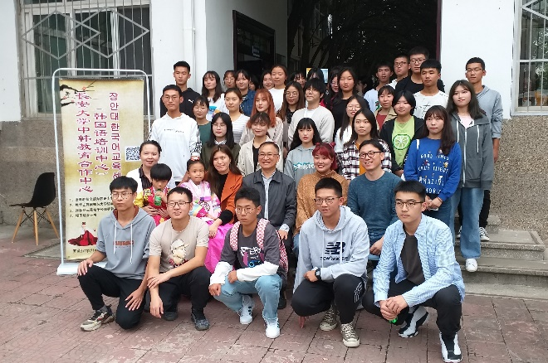(1) 대학생 및 대학원생 사역

• 한국어교육센터(2012년 설립)를 통한 전도

한국 대학에 매년 학생 100여명 파견,   
한국기독학생회(IVF)와 협력

• 한중문화교류 동아리(2017년)를 통한 전도

• 유학생 사역: 한국 및 아프리카 유학생

(2) 교수 사역

• 교수성경공부 및 교회전도

**2. 지역교회 사역**

- 중국교회 출석 (학생 및 교수 인도)

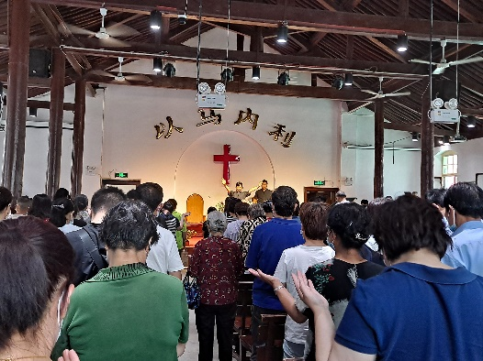 - 교회개척 사역

• 돈황 교회, 우루무치 교회 (섬서성경학교와 협력)

• 복음촌 교회, 소전 교회, 고당 교회, 만민교회,   
삼일교회, 난신지에 교회 (서안시내) 등 지원

- 지도자 양육사역 (삼자교회 청년부부 성경공부)

- 중국인 지도자 양성 사역: 김홍파, 손형제, 리영,

인메이옌 등

**3. 중국 신학대학 사역**

- 섬서신학교 왕홍목사

• 서북신학대학교 설립 준비

- Leadership Program (RCA와 협력)

• 교수 재교육 및 유학

- 신학생들에 대한 장학금 및 영어교육

- 교회개척 및 유지보수 (matching)

• 연합사역: 섬서신학교, 교수모임, 청년부부

- GATE: 가정교회 지도자 양육

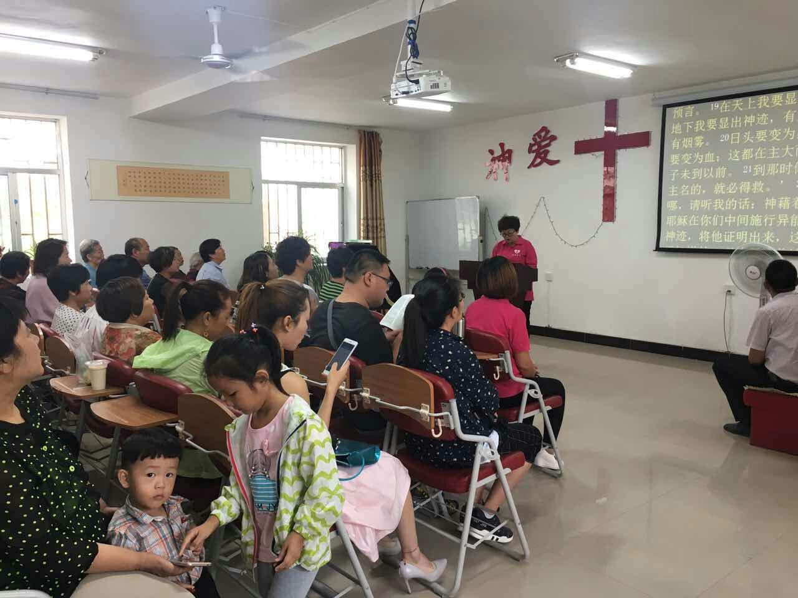

**4. 한인 디아스포라 사역**

- 한국인 선교사들을 위한 재교육

- 심텍(서안)전자 임직원 성경공부 (매주 토요일)  
한국직원: 중국어교육, 중국직원: 한국어교육

- 한국 공공기관 및 기업과의 협력  
서안 총영사관, 서안 KOTRA, 한국광물자원공사,

- 기타 심텍(서안)전자, 삼성(중국)전자, 이랜드 등과 협력



